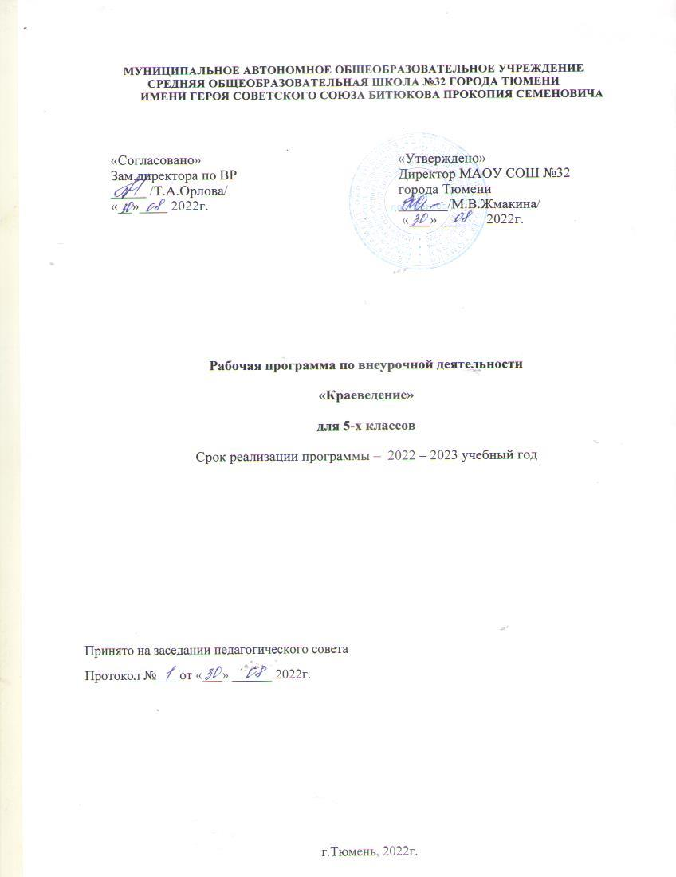

Результаты освоения курса внеурочной деятельности.

5 класс
Личностные результаты | Личностным результатом обучения географическому краеведению является формирование всесторонне образованной, развитой личности, обладающей системой мировоззренческих взглядов, ценностных ориентиров, идейно-нравственных, культурных и этических норм поведения.  Важнейшие личностные результаты обучения географическому краеведению Тюменской области:  - ценностные ориентации, отражающие индивидуально - личностные позиции учащихся: осознание себя как члена общества на региональном уровне (гражданин России, житель Тюменской области). Представление о Тюменской области как неотделимой части России, её месте и роли в нашей стране. Понимание неотделимости географического пространства Тюменской области от России. Осознание значимости и общности проблем человечества готовность к их решению.  - гармонично развитые социальные чувства и качества: эмоционально-ценностное отношение к окружающей среде, необходимости ее сохранения и рационального использования.  - патриотизм, любовь к своей местности, своему региону, своей стране. Уважение к истории, культуре, национальным особенностям, традициям и образу жизни других народов.  Средством развития личностных результатов служит учебный материал и прежде всего задания учебника и рабочей тетради, нацеленные на:  - умение формулировать своё отношение к актуальным проблемам современности;  – умение использовать географические и краеведческие знания для созидательной деятельности.
Метапредметные результаты | - способность к самостоятельному приобретению новых знаний, умений и навыков;  - умение управлять своей познавательной деятельностью, организовывать её, определять её цели и задачи, выбирать средства реализации цели и применять их на практике, оценивать достигнутые результаты: самостоятельно обнаруживать и формулировать учебную проблему, определять цель учебной деятельности, выбирать тему проекта. Выдвигать версии решения проблемы, осознавать конечный результат, выбирать из предложенных и искать самостоятельно средства достижения цели. Составлять (индивидуально или в группе) план решения проблемы (выполнения проекта). Работая по плану, сверять свои действия с целью и, при необходимости, исправлять ошибки самостоятельно. В диалоге с учителем совершенствовать самостоятельно выработанные критерии оценки.  - умения ориентироваться в окружающем мире, выбирать целевые и смысловые установки в своих действиях и поступках, принимать решения.  Средством формирования регулятивных УУД служат: технология проблемного диалога при изучении нового материала и технология оценивания образовательных достижений.  - формирование и развитие посредством географического и краеведческого знания познавательных интересов, интеллектуальных и творческих способностей учащихся;  - умение вести самостоятельный поиск, анализ, отбор информации, ее преобразование, сохранение, передачу и презентацию с помощью технических средств и информационных технологий: анализировать, сравнивать, классифицировать и обобщать факты, понятия, явления. Выявлять причины и следствия простых явлений. Осуществлять сравнение и классификацию, самостоятельно выбирая основания и критерии для указанных логических операций. Строить логически грамотные утверждения, включающее установление причинно-следственных связей. Составлять тезисы, различные виды планов. Уметь определять возможные источники информации, производить поиск информации, анализировать и оценивать её достоверность. Представлять информацию в виде конспектов, таблиц, схем, графиков. Переводить информацию из одного вида в другой.  Средством формирования познавательных УУД служат учебный материал и прежде всего продуктивные задания учебника:  - осознание роли географии и краеведения в познании окружающего мира;  - освоение системы краеведческих знаний о природе, населении, хозяйстве Челябинской области, на основе которых формируется географическое мышление учащихся;  - использование географических умений для анализа, оценки, прогнозирования современных социальных и природных проблем;  - использование карт для получения краеведческой информации.  - отстаивание своей точки зрения, представление аргументов, подтверждающих их фактов.  - понимание позиции другого в дискуссии.  Средством формирования коммуникативных УУД служат технология проблемного диалога (побуждающий и подводящий диалог) и организация работы в малых группах, а также использование на уроках элементов технологии продуктивного чтения.
Предметные результаты | - курса «Географическое краеведение Тюменской области» являются следующие умения:  - понимать роль различных источников краеведческой информации;  - знать особенности природы, населения, хозяйства Тюменской области:  - формулировать причины изменений происходящих под влиянием природных и антропогенных факторов;  - выделять, описывать и объяснять существенные признаки географических объектов и явлений.  - определять географические процессы и явления в геосферах, происходящие на нашей территории, взаимосвязи между ними, их взаимовлияние, изменения в результате хозяйственной деятельности человека;  - понимать связь между географическим положением, природными условиями, ресурсами и хозяйством Тюменской области;  - определять причинно-следственные связи при анализе геоэкологических проблем;  - оценивать особенности географического положения, природно-ресурсного потенциала, демографической ситуации в регионе;  - приводить примеры закономерностей размещения предприятий в Тюменской области;  - находить в различных источниках и анализировать информацию по географии Тюменской области;  - составлять описания различных географических объектов на основе анализа разнообразных источников информации;  - определять на карте местоположение объектов в Тюменской области;  - работать со статистическими данными;  - формулировать своё отношение к природным и антропогенным причинам изменений, происходящих в окружающей среде;  - использовать географические знания для осуществления мер по охране природы;  - формулировать своё отношение к культурному и природному наследию Тюменской области.
Форма выражения итога, результата | выставка и защита проектов достижений детей, выступления, участие в конкурсах, интеллектуальных играх, турнирах, итоговое тестирирование.  Работы обучающихся могут быть представлены на выставках, конкурсах, учебно- исследовательских конференциях и т.д.

Содержание изучаемого курса
5 класс
№ п/п | Раздел | Содержание |  | Кол-во часов
1. | Введение | Что изучает краеведение |  | 1 час
2. | Историческое наследие области | Геральдика Тюменской области. Гербы городов области и их значение. История открытия нашего края. «Картинные галереи» каменного века. Древние святилища Урала. Древние стоянки. Одежда и украшения древних уральцев. |  | 8 часов
3. | Я и моя семья | Лепка интерьера (можно своего рабочего места или лепка по выбору). Мир твоего дома. Обряды и обычаи, связанные со строительством дома и новосельем (из истории), обряды с домашними животными. Интерьер дома. Праздничное убранство. Домашние животные. Практическая работа. Моя улица. Названия улиц города по месту жительства детей. Название улиц, прилегающих к школе. История названия улиц, их роль в жизни современного человека. Практическая работа. Схематическое изображение улиц, прилегающих к школе. Дети рисуют свой путь к школе. Моя родословная. Знакомство с терминами родства. Откуда взялась моя фамилия? Герб семьи. Профессии в семьи. Мой дом. |  | 7 часов
4. | Мифы, легенды и сказки Урала | Сказки П. Бажова/ Знакомство с автором, его произведениями. Мифы и легенды Тюменской области. Урок-спектакль по легендам Тюменской области. Конкурс рисунков «Моя любимая легенда» |  | 5 часов
5. | Родная школа | Историческая справка Истории школы. Возведение здания, его назначение, реконструкция в разные годы. Директор школы. Первая учительница.  Практическая работа. Схематическое изображение здания школы и прилегающей территории. Составление макета «Школа – мой дом» (необходима предварительная подготовка материала). Экскурсия «Школьный музей», «Школа сегодня». |  | 4 часа
6. | Знаки на карте | Способы изображения местности. Географическая карта. Масштаб и его виды. Условные знаки: значки, качественный фон, изолинии. Виды карт по масштабу и содержанию. Понятие о плане местности и топографической карте. Азимут. Движение по азимуту. Изображение рельефа: изолинии, бергштрихи, послойная окраска. Абсолютная и относительная высоты. Шкала высот и глубин. Значение планов и карт в практической деятельности человека |  | 9 часов
Формы организации |  |  | Беседы, экскурсии, ролевые игры, наблюдения, опыты. Практикумы, сюжетно-ролевая игра, игра- путешествие.  Участие в творческих конкурсах, в акциях; Поисковые и научные исследования; Деловые и ролевые игры.
Виды деятельности |  |  | Познавательная деятельность; игровая деятельность; проблемно-ценностное общение;  Работа творческой мастерской проектировщиков виртуальных экскурсий: выполнение творческих работ по составленным в коллективной исследовательской деятельности;  Туристко-краеведческая деятельность.

Тематическое планирование
5 класс

№ раздела | Тема раздела | Количество часов | Формы текущего контроля
1. | Введение | 1
2. | Историческое наследие области | 8
3. | Я и моя семья | 7 | Создание проектной работы по тематике Тюменской области.
4. | Родная школа | 4
5. | Мифы, легенды и сказки Сибири | 5
6. | Знаки на карте | 9 | Итоговое тестирование за курс 5 класса

Календарно-тематическое планирование
5 класс

№ п/п | Содержание программы  (темы, разделы) | Кол- во часов | В том числе теоретических | В том числе практических
 | Введение.(1 час)
1. | Что изучает краеведение | 1 | 1
 | Историческое наследие области(8 часов)
2. | Геральдика Тюменской области.  Гербы городов области и их значение. | 1 | 0,5 | 0,5
3. | История открытия нашего края | 1 | 1
4. | Шелковый путь | 1 | 1
5. | «Картинные галереи» каменного века | 1
6. | Посещение музея «Быт народов Тюменской области» | 1 |  | 1
7. | Древние святилища Сибири | 1 | 1
8. | Древние стоянки | 1 | 0,5 | 0,5
9. | Одежда и украшения древних жителей Сибири | 1 | 0,5 | 0,5
 | Я и моя семья.(6 часов)
10. | Моя родословная Знакомство с терминами родства. | 1 | 0,5 | 0,5
11. | Откуда взялась моя фамилия? | 1 | 0,5 | 0,5
12. | Профессии в семьи. | 1 | 0,5 | 0,5
13. | Мой дом. | 1 | 0,5 | 0,5
14. | Моя улица. | 1 | 0,5 | 0,5
15. | Мир твоего дома. | 1 | 1
 | Мифы, легенды и сказки Сибири (5 часов)
16. | Мифы и легенды Тюменской области | 1 | 0,5 | 0,5
17. | Сказки тюменских писателей | 1 | 0,5 | 0,5
18. | Мифы и легенды г. Тюмени | 1 | 1
19. | Урок-спектакль по легендам Тюменской области. | 1 |  | 1
20. | Урок рисунков «Моя любимая легенда» | 1 |  | 1
 | Родная школа(4 часа)
21. | Историческая справка Истории школы. | 1 | 1
22. | «Школа – мой дом» | 1 | 1
23. | Экскурсия «Школьный музей» | 1 | 0,5 | 0,5
24. | «Школа сегодня». | 1 | 1
 | Знаки на карте(10 часов)
25. | Географическая карта | 1 | 0,5 | 0,5
26. | Географические координаты | 1 | 0,5 | 0,5
27. | Масштаб и его виды. | 1 | 0,5 | 0,5
28. | Условные знаки | 1 | 0,5 | 0,5
29. | Азимут | 1 | 0,5 | 0,5
30. | Подготовка проектов | 2 | 1 | 1
31.
32. | Защита информационно-познавательных проектов | 3 | 2 | 1
33.
34.

